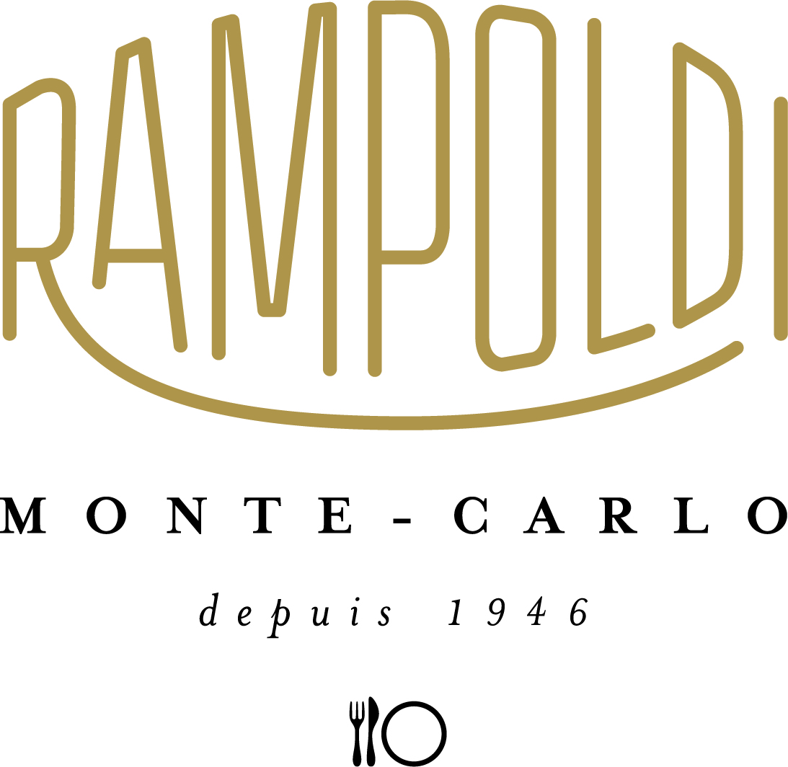
la CARTE DES Vins

LES CONSEILS DU SOMMELIER

Index/indice

LES FLACONS DE PRESTIGE
BOTTIGLIE DI PRESTIGIO / PRESTIGE BOTTLES 9
100 POINTS PARKER
100 PUNTI PARKER / 100 PARKER POINTS

ROUGES DE FRANCE VS ROUGES D'ITALIE
ROSSI DI FRANCIA VS ROSSI D’ITALIA
ITALIAN RED WINES 10
VINS ROUGES FRANÇAIS
VINI ROSSI FRANCESI / FRENCH RED WINES 11
BORDEAUX
BOURGOGNE
CORSE
LANGUEDOC
PROVENCE
RHÔNE

VINS ROUGES ITALIENS
VINI ROSSI ITALIANI / ITALIAN RED WINES 13
BASILICATA
CAMPANIA
MARCHE
PIEMONTE
PUGLIA
SARDEGNA
SICILIA
TOSCANA
TRENTINO
VENETO

VINS ROSÉS FRANÇAIS
VINI ROSÉ FRANCESI / FRENCH ROSÉ WINES 15
PROVENCE

VINS DU MONDE
VINI DEL MONDO / WINES FROM THE WORLD 15
AUSTRALIE
CHILI

VINS DOUX
VINI DOLCI / SWEET WINES 15
CHAMPAGNE VS FRANCIACORTA 4

FRANCIACORTA

CHAMPAGNE 5
BLANCS DE FRANCE VS BLANCS D'ITALIE
BIANCHI DI FRANCIA VS BIANCHI D’ITALIA
WHITE WINES OF FRANCE VS WHITE WINES OF ITALy 6

VINS BLANCS FRANÇAIS
VINI BIANCHI FRANCESI / FRENCH WHITE WINES 7
ALSACE
BOURGOGNE
LOIRE
PROVENCE
RHÔNE

VINS BLANCS ITALIENS
VINI BIANCHI ITALIANI / ITALIAN WHITE WINES 8
ABRUZZO
BASILICATA
CAMPANIA
FRIULI
LIGURIA
PIEMONTE
SARDEGNA
SICILIA
TRENTINO
UMBRIA

Selection of wines included in the all-inclusive menu f1 2026
SéLectin de vin inclus dans le menu tout compris f1 2026

Champagne
Ruinart Brut sa
Louis Roederer Brut 245 Collection sa
Bollinger Special Cuvée Brut sa
Bruno Paillard Blanc de Blancs Grand Cru sa

Champagne Rosé
Charles Heidsieck Rosé Réserve sa
Billecart-Salmon Brut Rosè sa
Ruinart Rosé sa

VINS bLANCS Français / France WINE BLANC
Domaine Labruyére-Prieur Chassagne-Montrachet 1er 2019
Domaine de Ladoucette Baron de L 2023
Domaine Patrick Javiller Meursault Les Tillets 2022

VINS BLANCS ITALIEN/ ITALIAN WHITE WINES
Gaja Rossj Bass 2023
Castello Della Sala Antinori Cervaro Della Sala 2023
Jermann Vintage Tunina 2022

VINS ROUGE Français / France WINE RED
Château Giscours Margaux 2014
La Dame de Montrose Saint-Estèphe 2014
Domaine La Pousse D’Or Volnay 1Er Cru 2017

VINS ROUGE ITALIEN/ ITALIAN RED WINES
Capannelle Solare 2015
Tenuta dell’Ornellaia Le Serre Nuove 2021
Tenuta San Guido Guidalberto 2023

VINS ROSé
Domaine Ott Château De Selle 2023
Château Minuty Cuvée 281 2023

Champagne vs Franciacorta / Champagne vs Franciacorta
Certes l’approche et les méthodes productives les apparentent, tous deux exultent une fascination
des bulles de haute qualité créées par la refermentation en bouteille, ils sont aussi similaires dans les cépages qui composent leurs raisins. Cependant il est certain qu’une comparaison semble insoutenable.
Par l’histoire, la naissance de ce vin mythique produit dans la région Grande Est en France remonte
à 1662 grâce à Dom Pérignon, moine bénédictin et maître de chai à l’abbaye de Hautvillers.
Et même si le territoire lombard arbore les écrits du docteur et érudit brescian, Girolamo Conforti, lequel
écrivait déjà le « Libellus de vino mordace » (où le mordant est synonyme de mousseux) à la fin du XVe siècle, il est établi que le premier Franciacorta, digne ce nom, est né en 1961 grâce à l’intuition illuminée
de Guido Berlucchi et Franco Ziliani. Le prestige international et la diffusion sont tout aussi incomparables,
de même que les nombres : la région du Champagne s’étend sur plus 35 000 hectares; les producteurs
sont environ 15 000 ; chaque année environ 350 millions de bouteilles sont produites; la Franciacorta
compte 3 mille hectares ; 150 maisons ; un peu plus de 20 millions de bouteilles par an.

Certo li accomunano approccio e modalità produttive, ambedue sprizzano il fascino delle bollicine di alta qualità generate dalla rifermentazione in bottiglia, persino sono simili nei vitigni che compongono gli uvaggi. È tuttavia altrettanto certo che un confronto appare insostenibile. Per storia, dacché la nascita del vino mito prodotto nella regione del Grand Est della Francia viene fatta risalire al 1662 per merito di Dom Pérignon, monaco benedettino e maestro di cantina presso l’Abbazia di Hautvillers. Ed anche se il territorio lombardo rilancia con gli scritti del medico ed erudito bresciano Girolamo Conforti
che scrisse già alla fine del XV° secolo il “Libellus de vino mordace” (dove il mordace è sinonimo di frizzante), è assodato che il primo Franciacorta d2egno di questo nome sia nato nel 1961 grazie all’illuminata intuizione di Guido Berlucchi e Franco Ziliani. Imparagonabili anche prestigio internazionale e diffusione, discendenti anche dai numeri: la regione dello Champagne si estende per 35 mila ettari ed oltre; i produttori sono circa 15 mila; le bottiglie prodotte annualmente si aggirano sui 350 milioni;
il Franciacorta può contare su 3 mila ettari; 150 cantine; poco più di 20 milioni di bottiglie l’anno.

They certainly share a common approach and production methods, both exude the allure of high-quality bubbles generated by refermentation in the bottle, and are even similar in the grape varieties that make up their blends. However, it is equally certain that a comparison seems untenable. By history, since the birth of the legendary wine produced in the Grand Est region of France is traced back to 1662 by Dom Pérignon, a Benedictine monk and cellar master at Hautvillers Abbey.
And even if Lombardy relaunches with the writings of the Brescian physician and scholar Girolamo Conforti, who wrote the 'Libellus de vino mordace' (where mordace is synonymous with sparkling) as early as the end of the 15th century, it is well established that the first Franciacorta worthy of the name was born in 1961 thanks to the enlightened intuition of Guido Berlucchi and Franco Ziliani. International prestige and diffusion are also unparalleled, derived from the numbers: the Champagne region extends over 35 thousand hectares and more, there are about 15 thousand producers and the bottles produced annually are around 350 million; Franciacorta can count on 3 thousand hectares, 150 cellars and just over 20 million bottles a year.

nON iNCLUS/nOT INCLUDED
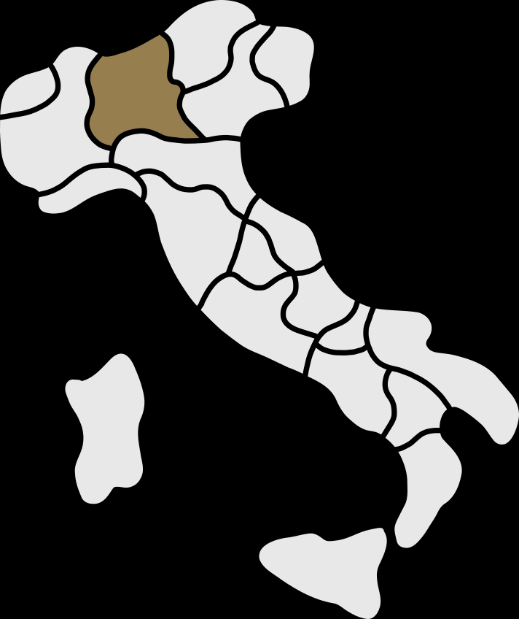
FRANCIACORTA millésimes €
Bellavista Alma Brut sa 145
Ca’ del Bosco Vintage Extra Brut 2019 245
Ca’ del Bosco AnnaMaria Clementi 2016 530
trento docs millésimes €
Ferrari Giulio Ferrari Riserva del Fondatore 2009 660
Ferrari Perlé 2018 150
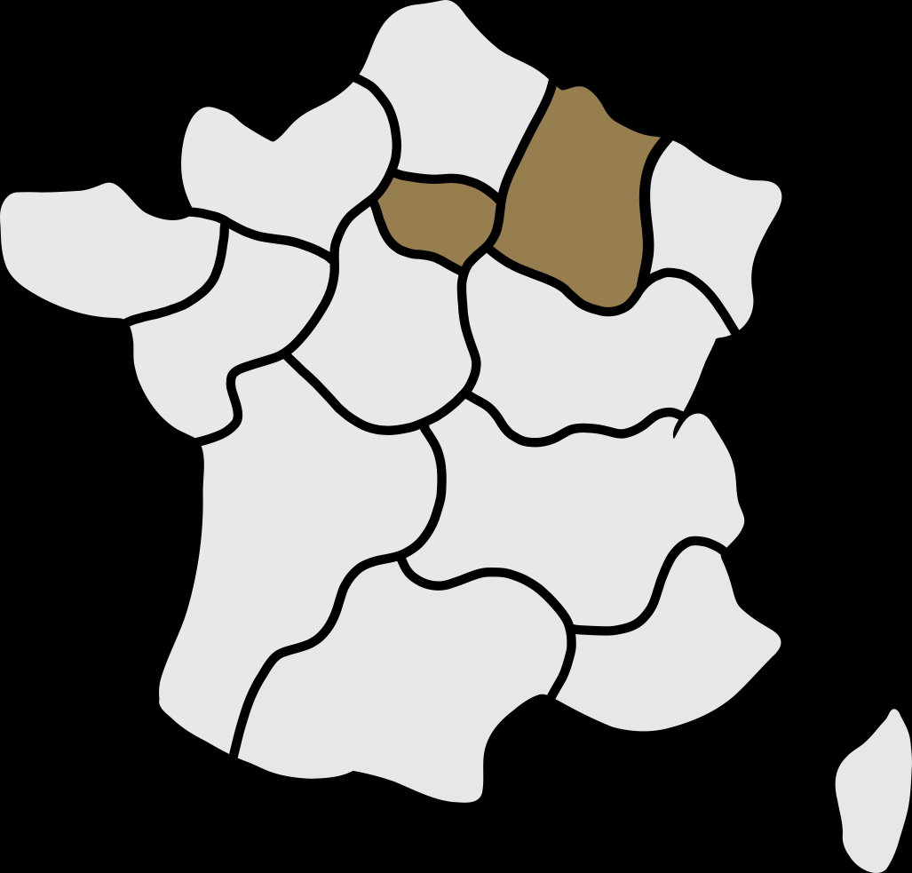
BASILICAtA
Terre Dei Re Vulcano 800 Pinot Rosé 2020 130
CHAMPAGNE millésimes €
Armand De Brignac Brut sa 990
Bollinger PN AYC Blanc de Noirs 2018 510
Bollinger PN VZ Blanc de Noirs 2019 485
Bollinger Special Cuvée Brut sa 240
Bollinger Rosé sa 260
Bollinger R.D Extra Brut 2008 985
Charles Heidsieck Brut Réserve sa 180
Bruno Paillard Première Cuvée Extra Brut sa 170
Bruno Paillard Rosé Première Cuvée sa 240
Bruno Paillard Rosé Première Cuvée Demi-Bouteille sa 120
Bruno Paillard Blanc de Blancs Grand Cru sa 250
Bruno Paillard Cuvée N.P.U 2009 835
Dom Pérignon Vintage Blanc 2015 850
Dom Pérignon Rosé 2009 1.625
Egly-Ouriet Les Vignes De Bisseuil 1er Cru sa 230
Egly-Ouriet Grand Cru sa 260
Krug Grande Cuvée Brut 170éme ediction sa 1.375
Krug Grande Cuvéé Rosé28éme ediction sa 2.100
Krug Vintage Blanc 2008 2.875
Jacques Selosse Initial Brut sa 1.500
Jacques Selosse Rosé Brut sa 2.300
Louis Roederer Brut Rosé 2017 250
Louis Roederer Blanc de Blancs 2017 300
Louis Roederer Cristal Blanc 2014 950
Louis Roederer Cristal Rosé 2013 1.235
Laurent-Perrier Cuveé Brut sa 200
Laurent-Perrier Cuveé Rosé sa 350
Laurent-Perrier Grand Siecle sa 860
Moët & Chandon Rosè sa 235
Moët & Chandon Vintage Blanc 2015 235
Perrier-Jouët Blason Rosé sa 275
Perrier-Jouët Blanc de Blancs sa 250
Perrier-Jouët Belle Epoque Brut 2015 735
Salon Blanc de Blancs Les Mesnil 2013 1.950
Pommery Cuvèe Louise 2005 675
Ruinart Blanc de Blancs sa 360
Ruinart Blanc de Blancs Demi-Bouteille sa 155
Ruinart Blanc Singulier Brut Nature 2019 550
Ruinart Dom Ruinart Blanc de Blancs 2010 725
Ruinart Dom Ruinart Blanc de Blancs 2013 660
Ruinart Dom Ruinart Rosé 2009 735
Taittinger Comtes de Champagne Blanc des Blancs 2013 535
Taittinger Comtes de Champagne Rosé 2011 835
Veuve Clicquot Brut sa 225
Veuve Clicquot Ponsardin Extra Brut Extra Old 2016 325
Veuve Clicquot Ponsardin La Grande Dame 2012 685
magnum
Louis Roederer Cristal Rosé 2007 3.200
Ruinart R Brut Millesime 2010 700
Ruinart Blanc de Blancs sa 750

BLANCS DE FRANCE VS BLANCS D'ITALIE / Bianchi di Francia vs Bianchi d’Italia
WHITES OF FRANCE VS WHITES OF ITALY
Tout d’abord, une considération souligne la principale diversité entre l’œnologie française et italienne.
L’immensité du territoire français est inversement proportionnelle à la quantité des cépages italiens
(on parle aujourd’hui de biodiversité). A savoir que, dans les grandes régions viticoles de France, seul quelques cépages sont cultivés sur des extensions remarquables ; le long de la botte, en partant des Alpes jusqu’aux îles au milieu de la Méditerranée, des territoires plus ou moins étendus se succèdent, caractérisés par la présence de variétés de raisins typiques (souvent autochtones). Ainsi, si la France peut, à juste titre, se vanter de la primauté de vins hautement qualitatifs et reconnaissables, produits en grande quantité (capable de faire du volume, pour atteindre le monde entier), l’Italie se concentre sur la particularité de ses nombreux territoires, parfois même très petits, qui révèlent des vins avec une forte empreinte identitaire. Donc, si sur les rives de la Loire, du sauvignon naissent principalement des blancs intrigants influencés par la rivière et les marées, ou en Bourgogne, le chardonnay est inexorablement le cépage marqueur du terroir, au Frioul on trouve en plus des cépages dits internationaux - qui sont ceux français déjà mentionnés - le tocai (maintenant frioulan), la malvasia istriana, la ribolla gialla, le verduzzo, le picolit; ou dans la région du Alto Adige, l’autre région italienne à haute vocation de blancs, donnent des vins exceptionnels comme le traminer, le sylvaner, le kerner,
le müller thurgau, le moscato giallo. Une longue théorie de différentes nuances qui traverse tout le territoire italien pour atteindre le centre sud avec la merveille du verdicchio dans les Marches et les blancs de l’Irpinia produits des raisins fiano, greco, falanghina; dans les îles avec le vermentino en Sardaigne et l’inzolia, le grillo et le catarratto en Sicile.
Innanzitutto una considerazione, che vale a marcare la principale diversità tra l’enologia francese ed italiana. La vastità del territorio francese è inversamente proporzionale alla quantità (ora si dice biodiversità) dei vitigni italiani. Vale a dire, nelle grandi regioni viticole di Francia vengono coltivati su estensioni ragguardevoli pochi vitigni; lungo lo stivale, partendo dalle Alpi fino alle Isole nel bel mezzo del Mediterraneo, si susseguono territori più o meno estesi caratterizzati ciascuno dalla presenza di varietà di uve tipiche (spesso autoctone). Quindi se la Francia può a ben diritto vantare il primato di vini altamente qualitativi e riconoscibili prodotti in ingenti quantità (capaci di fare massa, tanto da raggiungere ogni angolo del mondo), l’Italia punta sulla peculiarità dei tanti territori, talvolta anche molto piccoli, che esprimono vini di forte impronta identitaria. Così se sulle sponde della Loira nascono principalmente dal sauvignon intriganti bianchi influenzati dal fiume e dalle maree, o in Bourgogne incontentabilmente il vitigno marcatore del “terroir” è lo chardonnay, in Friuli troviamo oltre ai vitigni cosiddetti internazionali – che poi sono quelli francesi già citati - il tocai (ora friulano), la malvasia istriana, la ribolla gialla, il verduzzo, il picolit; o in Alto Adige, l’altra regione d’Italia ad alta vocazione bianchista, danno eccelenti vini il traminer, il sylvaner, il kerner, il müller thurgau, il moscato giallo. Una lunga teoria di sfumature diverse che attraversa tutto il territorio del Belpaese arrivando al centro sud con la meraviglia del verdicchio nelle Marche e dei bianchi dell’Irpinia prodotti le uve fiano, greco, falanghina; nelle isole con il vermentino in Sardegna e l’inzolia, il grillo ed il catarratto in Sicilia.
First of all a consideration, which serves to mark the main difference between French and Italian oenology. The vastness of the French territory is inversely proportional to the quantity (now called biodiversity) of Italian grape varieties. That is to say, in the large wine-growing regions of France, only a few grape varieties are cultivated over considerable extensions; along the Italian boot, from the Alps to the islands in the middle of the Mediterranean, there is a succession of more or less extensive territories, each characterised by the presence of typical (often native) grape varieties. So if France can rightly boast the supremacy of highly qualitative and recognisable wines produced in huge quantities (capable of making masses, so much so that they reach every corner of the world), Italy relies on the peculiarity of the many territories, sometimes even very small ones, that express wines with a strong identity. Thus, if on the banks of the Loire, intriguing whites influenced by the river and the tides are mainly produced from Sauvignon, or in Bourgogne, the 'terroir' marker vine is incontestably Chardonnay, in Friuli we find, in addition to the so-called international vines - which are the French ones already mentioned - Tocai (now Friulian), Malvasia Istriana, Ribolla Gialla, Verduzzo, Picolit; or in Alto Adige, the other region of Italy with a high white wine vocation, excellent wines include Traminer, Sylvaner, Kerner, Müller Thurgau, and Moscato giallo. A long theory of different nuances that crosses the entire Belpaese territory, arriving in the central south with the marvel of Verdicchio in Marche
andthe whites of Irpinia produced from the Fiano, Greco and Falanghina grapes; in the Islands with Vermentino in Sardinia and Inzolia, Grillo and Catarratto in Sicily.

nON iNCLUS/nOT INCLUDED

VINS BLANCS FRANÇAIS / VINI BIANCHI FRANCESI / FRENCH WHITE WINES
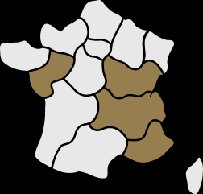
BOURGOGNE millésimes €
Domaine Albert Bichot Corton Charlemagne Grand Cru 2019 990
Domaine Albert Bichot Saint Veran 2019 100
Domaine Bonneau du Martray Corton Charlemagne Grand Cru 2014 1.500
Domaine Bonneau du Martray Charlemagne Grand Cru 2022 1.800
Domaine Bruno Clair Marsannay Sources des Roches 2022 175
Domaine Bruno Clair Corton Charlemagne Grand Cru 2020 650
Domaine Ferret Pouilly-Fuissé Les Ménétrières 2021 260
Domaine Long-Depaquit Moutonne Chablis Grand Cru 2022 500
Domaine Guillaume Vrignaud Chablis 1er Cru Fourchaumes 2022 115
Domaine Olivier Leflaive Puligny Montrachet 2021 360
Domaine Olivier Leflaive Bienvenues- Bâtard-Montrachet 2019 2.300
Domaine Olivier Leflaive Bâtard-Montrachet 2019 2.300
Domaine Jean-Marc Pillot Chassagne-Montrachet 1er Cru Les Chenevottes 20232 350
Domaine Joseph Drouhin Meursault Genevriéres 1er Cru 2018 405
Domaine Jacques Prieur Puligny Montrachet 1er Cru Les Combettes 2019 480
Domaine Jacques Prieur Beaune-Greves 1er Cru 2018 235
Domaine Jacques Prieur Meursault Clos De Mazeray 2021 325
Domaine Jacques Saumaize Pouilly-Fuisse Sur la Roche 1er Cru 2023 205
Domaine Vincent Girardin Montrachet Grand Cru 2017 3.800
Domaine Regnard Chablis Grand Regnard 2023 120
Domaine Regnard Chablis Grand Regnard Demi-Bouteille 2023 65
Domaine Patrick Javiller Meursault Les Tillets 2022 250
Domaine Sylvain Pataille Bourgogne Aligoté Champ Forey 2021 120
Domaine Sylvain Pataille Marsannay Blanc 2023 135
BORDEAUX
Lions De Suduiraut Blanc sec 2023 100
LOIRE
Domaine Comte Lafond Grand Cuvée Sancerre 2022 175
Hubert Brochard Sancerre 2023 125
Domaine de Ladoucette Pouilly-Fumé 2023 110
Pascal Jolivet Sauvage Sancerre 2023 175
Pascal Jolivet Indigene Pouilly Fumé 2023 200
PROVENCE
Domaine Ott Clos Mireille 2023 135
Château Simone Palette Blanc 2022 155
Château Minuty Blanc et Or 2024 120
RHÔNE
E-Guigal Condrieu 2020 205
E-Guigal Châteauneuf-Du-Pape 2020 150
Domaine Des Sénéchaux Châteauneuf-Du-Pape 2022 130
LANGUEDOC
Gérard Bertrand Cigalus 2022 225
magnum
Domaine Olivier Leflaive Puligny Montrachet 2021 750
Domaine Henri Bourgeois Sancerre D’Antan 2022 375
Domaine Regnard Chablis Grand Regnard 2023 245
Domaine de Ladoucette Baron de L 2023 485

nON iNCLUS/nOT INCLUDED

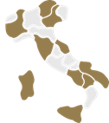
VINS BLANCS ITALIENS / VINI BIANCHI ITALIANI / ITALIAN WHITE WINES

AbRuzzo millésimes €
Emidio Pepe Trebbiano di Abruzzo 2022 300
CAMPANIa
Marisa Cuomo Costa D’amalfi 2023 120
Marisa Cuomo Fior D’uva 2023 275
Pian Di Stio Fiano di Avellino 2022 175
FRIULI
Italo Cescon Pinot Grigio 2021 88
Vie Romans Chardonnay 2023 135
Livio Felluga Terre Alte 2019 210
Liguria
Grillo Vermentino 2023 88
Laura Aschero Pigato 2023 105
PIemonte
La Scolca Gavi dei Gavi (étiquette noir) 2023 135
Gaja Alteni di Brassica Sauvignon Blanc 2016 860
Gaja Gaja Rey 2023 985
Vigneti Massa Derthona Timorasso 2022 125
SICILia
Idda Etna Bianco 2023 205
Planeta Chardonnay 2022 160
DonnaFugata Chirandà Charonnay 2022 150
TRENTINO
Alois Lageder Misto Mare 2024 88
Alois Lageder Lowengang 2021 275
Cantina Terlano Nova Domus Riserva 2020 195
Cantina Terlano Quartz 2023 350
Nausbauver Tramin Gewùrztraminer 2021 135
Lafoa Colderenzio Sauvignon Blanc 2023 160
Lafoa Colderenzio Chardonnay 2023 175
UMBRIA
Castello Della Sala Antinori San Giovanni 2022 135
Castello Della Sala Antinori Bramito Della Sala 2022 160
Castello Della Sala Antinori Cervaro Della Sala 2023 335
Le Thadee Trebbiano Spoletino 2022 225
Castello Della Sala Antinori Nibbio Della Sala 2019 1.235
Castello Della Sala Antinori Nibbio Della Sala 2020 1.175
TOSCANA
Tenuta Dell’Ornellaia Ornellaia Bianco 2021 735
Tenuta Dell’Ornellaia Poggio Alle Gazze 2022 220
SARDEGNA
Capichera Vermentino 2023 200
Argiolas Costamolino Vermentino 2023 95
magnum
Emidio Pepe Trebbiano D’Abruzzo 2020 650

nON iNCLUS/nOT INCLUDED

LES FLACONS DE PRESTIGE / / BOTTIGLIE DI PRESTIGIO / PRESTIGE BOTTLE

100 POINTS PARKER

A ce jour, seulement 525 vins à le monde ont reçu la note ultime de 100/100 par
le célèbre dégustateur Robert Parker et
le Wine Advocat.
La récompense absolue qui élève
un vin exceptionnel
au rang de mythe.
Ad oggi, solo 525 vini in tutto il mondo hanno ricevuto
il punteggio massimo di 100/100 dal famoso degustatore Robert Parker
e dal Wine Advocat.
Il massimo riconoscimento
che eleva un vino d’eccezione allo status di mito.
As of today, only 525 wines worldwide
have received the top score of 100/100
from renowned wine critic Robert Parker and the Wine Advocat. The highest accolade that elevates
an exceptional wine
to legendary status.
millésimes €
Antinori Solaia 2016 1.890
Château Ausone Saint-Émilion Grand Cru 2016 3.200
Château Cos D’Estournel Saint-Estèphe 2016 1.100
Château Haut-Bailly Pessac-Léognan Grand Cru 2009 1.700
Château Mouton Rothschild Pauillac 1er Grand Cru Classé° 2000 7.500
Château Cheval Blanc Saint-Émilion1erGrand Cru Classé° 1990 4.990
Château Latour Pauillac 1er Grand Cru Classé° 1990 2.990
Château Latour Pauillac 1er Grand Cru Classé 2003 4.200
Château Haut-Brion Pessac-Léognan Cru Classe Graves°2000 2.990
Château La Mission Haut-Brion Pessac-Léognan 2010 2.300
Château Figeac Saint-Émilion1er Grand Cru Classé 2020 1.150
Château Margaux Margaux1er Grand Cru Classé 2019 2.700
Château Margaux Margaux1er Grand Cru Classé 2000 4.800
Château Margaux Margaux1er Grand Cru Classé° 1990 3.990
Château Montrose Saint-Estèphe Grand Cru Classé 2009 1.490
Château Pontet-Canet Pauillac Grand Cru Classé 2009 1.490
Tenuta San Guido Sassicaia 2021 1.590
Château Petrus Pomerol 1er Grand Cru Classé 1989 15.450

ROUGES DE FRANCE VS ROUGES D'ITALIE / Rossi di Francia vs Rossi d’Italia
Reds of France vs. Reds of Italy
La prémisse faite pour les blancs (voir plus haut) s’applique également aux rouges avec une distinction qui concerne deux grands territoires d’Italie lesquels doivent historiquement leur renommée à un cépage particulier: les Langhe du Piémont où le nebbiolo génère les chefs d’œuvre œnologiques du Barolo et Barbaresco ; la Toscane où le sangiovese et ses clones procurent les émotions œnologiques du Brunello di Montal2cino et du Chianti dans ses diverses dénominations territoriales. Ici, le jeu de comparaison devient réellement difficile même pour les plus célèbres rouges de France. À la recherche de similitudes entre les deux expressions territoriales italiennes mentionnées, voici que le Bourgogne, avec ses pinot noir à l’élégance raffinée peut trouver une correspondance avec les nebbioli di Langa, aussi dans l'histoire du verre, mais surtout dans l’histoire viticole dont les protagonistes sont de petits et nombreux producteurs paysans et artisans (vignaioli d’un côté, vignerons de l’autre) qui travaillent directement des parcelles de terres bien définies et classifiées depuis longtemps (le vignoble et les crus). De même, le Bordeaux peut trouver une correspondance avec la Toscane, avant la diversité naturelle des vins qui naissent de la taille et non par hasard appelés bordelaise (cabernet et merlot) plutôt que par le sangiovese, dans la configuration des caves hébergées dans les châteaux d’outre-alpes et dans les fermes toscanes appartenant ou ayant appartenue à des familles issues de la noblesse. Le panorama s’élargit pour les deux nations à de nombreux autres territoires qui savent révéler des vins rouges extraordinairement bons. Si la France peut se vanter dans la vallée du Rhône du syrah et du grenache, l’Italie répond avec les vins de corvina à Valpolicella (Amarone en tête); si l’Italie met au banc l’as de l’extraordinaire variété des rouges des régions du centre sud (la liste serait infinie), les Français pourraient répondre qu’ils ne sont en reste en termes de chaleur et structure avec les rouges du Languedoc-Roussillon qui fait face à la Méditerranée.
La premessa fatta per i bianchi (vedi) vale anche per i rossi con un distinguo che riguarda due grandi territori d’Italia che storicamente devono la loro fama ad un vitigno in particolare: le Langhe del Piemonte dove il nebbiolo genera i capolavori enologici del Barolo e Barbaresco; la Toscana cui il sangiovese ed i suoi cloni regalano le emozioni enologiche del Brunello di Montalcino e del Chianti nelle sue varie denominazioni territoriali. Qui il gioco del confronto si fa davvero duro anche per i celebratissimi rossi di Francia. Cercando similitudini tra le due espressioni territoriali italiane citate, ecco che la Bourgogne, con i suoi pinot noir di raffinata eleganza possono trovare corrispondenza con i nebbioli di Langa, sì nel racconto del bicchiere, ma soprattutto nella storia vitivinicola che vede protagonisti tanti piccoli produttori contadini ed artigiani (vignaioli di qua, vignerons di là) che lavorano direttamente appezzamenti di terreni ben delimitati e classificati da tempo (la vigna ed i cru). Parimenti, il Bordeaux può trovare corrispondenza con la Toscana, prima che per la naturale diversità dei vini che nascono dal taglio non a caso detto bordolese (cabernet e merlot) piuttosto che
dal sangiovese, nella configurazione delle cantine ospitate negli Châteaux d’Oltralpe e nelle Fattorie toscane appartenenti o appartenute a famiglie nobiliari. Il panorama si allarga per ambedue le nazioni a molti altri territori che sanno esprimere vini rossi di straordinaria bontà. Se la Francia vanta nella Valle del Rodano vellutati syrah e grenache, l’Italia risponde con i vini da corvina in Valpolicella (Amarone in testa); se l’Italia mette sul banco l’asso della straordinaria varietà dei rossi delle regioni del centro sud (l’elenco sarebbe infinito), i francesi potrebbero rispondere che non sono da meno in quanto a calore e struttura i rossi del Languedoc-Roussillon che si affaccia sul Mediterraneo.
The premise made for the whites is also valid for the reds with a distinction concerning two great Italian territories that historically owe their fame to one grape variety in particular: the Langhe in Piedmont where Nebbiolo generates the oenological masterpieces of Barolo and Barbaresco; Tuscany where Sangiovese and its clones give the oenological emotions of Brunello di Montalcino and Chianti in its various territorial denominations. Here the comparison game gets really tough even for the celebrated reds of France. Looking for similarities between the two aforementioned Italian territorial expressions, Bourgogne, with its Pinot noirs of refined elegance, can find correspondence with the Nebbiolo wines of Langa, certainly in the tale of the glass, but above all in the wine-growing history that sees so many small farmers and artisans working directly on plots of land that have been well defined and classified for some time (the vineyard and the cru). Similarly, Bordeaux can find correspondence with Tuscany, first and foremost due to the natural diversity of the wines that not by chance are born from the Bordeaux blend (Cabernet Merlot) or from Sangiovese and then in the configuration of the cellars housed in the French Chateaux and in the Tuscan Fattorie belonging or belonged to noble families. The panorama widens for both nations to include many other territories that know how to express red wines

extraordinary goodness. If France boasts velvety Syrahs and Grenaches in the Rhône Valley, Italy responds with corvina wines in Valpolicella (Amarone in the lead); if Italy puts on the table the ace of extraordinary variety of reds from the central southern regions (the list would be endless), France could reply that the reds from Languedoc-Roussillon overlooking the Mediterranean are no less impressive in terms of warmth and structure.
nON iNCLUS/nOT INCLUDED

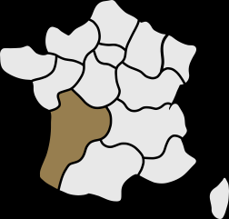
VINS ROUGES FRANÇAIS
BORDEAUX millésimes €
Alter Ego de Château Palmer Margaux 2019 430
Château Angelus Saint-Émilion 1er Grand Cru Classé 2016 1.800
Château Beychevelle Saint-Julien Grand Cru Classé 2010 790
Château Belle-Brise Pomerol 2019 690
Château Beausejour Duffau-Lagarosse Saint-Émilion Grand Cru 2017 425
Château Cheval Blanc Saint-Émilion 1erGrand Cru Classé° 1995 2.300
Château Canon Saint-Émilion Grand Cru 2001 835
Château Cantenac-Brown Margaux 2012 275
Château l’Evangile Pomerol° 1990 1.490
Château Figeac Saint-Émilion 1er Grand Cru Classé 2009 1.685
Château Figeac Saint-Émilion 1er Grand Cru Classé 2014 1.220
Château La Conseillante Pomerol° 1995 1.220
Château Lynch Bages Pauillac Grand Cru Classé° 1994 750
Château Léoville-Las Cases Saint-Julien Grand Cru Classé 2011 925
Château Lafleur Pomerol° 1995 2.990
Château Mouton Rothschild Pauillac 1er Grand Cru Classé° 1995 2.190
Château Mouton Rothschild Pauillac 1er Grand Cru Classé 1999 2.690
Château Mouton Rothschild Pauillac 1er Grand Cru Classé 2018 2.390
Château Moulin Saint Georges Saint-Émilion Grand Cru 2022 180
Château Nenin Pomerol 2016 325
Château Gazin Pomerol 2014 330
Château Pédesclaux Pauillac Grand Cru Classé 2020 180
Château Pontet Canet Pauillac Grand Cru Classé 2011 525
Château Pape Clément Pessac-Léognan Grand Cru Classé 2009 960
Château Pichon Baron Pauillac Grand Cru Classé 2014 690
Château Pichon Longueville Comtesse DeLalande Pauillac Grand Cru Classé 2009 999
Château Rauzan-Ségla Margaux Grand Cru Classé 2010 760
Château Talbot Saint-Julien Grand Cru Classé 2009 550
Connetable de Talbot Saint-Julien 2019 150
Fleur De Pédesclaux Pauillac 2020 125
Fugue De Nenin Pomerol 2019 135
Echo-Lynch Bages Pauillac 2020 185
Les Pagodes de Cos Saint-Estèphe 2016 275
Les Griffons De Pichon Baron Pauillac 2015 195
Les Forts de Latour Pauillac 2009 1.790
Petit Figeac Saint-Émilion Grand Cru 2016 295

magnum
Le Petit Lion du Marquis de Las Cases Saint-Julien 2015 785
Château Le Pin Pomerol° 1995 14.900

Sauternes
Château Suduiraut Sauteners 2016 260
Thomas Barton Sauternes 2017 120
Château D’Yquem Sauternes 37.5 2016 999

nON iNCLUS/nOT INCLUDED

BOURGOGNE millésimes €
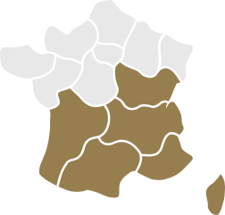
Domaine Albert Bichot Chassagne-Montrachet 2022 175
Domaine Albert Bichot Mercurey 1er Cru Champs Martin 2021 165
Domaine Bonneau Du Martray Corton Grand Cru 2018 1.490
Domaine Bruno Clair Bonne Mares Grand Cru 2020 1.190
Domaine Bruno Clair Gevrey Chambertin 1er Cru Les Cazetiers 2021 575
Domaine Chantal Lescure Nuits-Saint-Gerorges Les Damodes 2019 250
Domaine Charlopin Charmes Chambertin 2018 990
Domaine Joseph Drouhin Beaune Clos Des Mouches 2006 655
Domaine Jacques Prieur Clos Vougeot Grand Cru 2017 685
Domaine Jacques Prieur Beaune 1er Cru Clos De La Feguine 2016 300
Domaine Jacques Prieur Echezeaux Grand Cru 2015 1.990
Domaine Jacques Prieur Chambertin Grand Cru 2014 1.790
Domaine Des Perdrix Nuits Saint Georges1er Cru 2021 360
Domaine Des Perdrix Echezeaux Grand Cru 2020 999
Domaine David Dubant Hautes Cotés De Nuits 2022 150
Domaine Morey Coffinet Chassagne Montrachet 2023 175
Domaine Olivier Leflaive Cuvée Margot Bourgogne 2022 120
Domaine Nicole Lamarche Cote De Nuits Villages 2022 175
Domaine Nicole Lamarche Echezeaux Grand Cru 2023 780
Domaine Nicole Lamarche La Grande Rue Grand Cru 2021 2.490
Domaine Nicole Lamarche Vosne Romanee 2023 265
Domaine Nicole Lamarche Savigny Les Beaune 1er Cru 2023 185
Domaine La Pousse D’Or Gevrey-Chambertin 1er Cru La Perriére 2022 335
Domaine Patrice Rion Nuits Saint Georges 1Er Cru Saint Marc 2017 310
Domaine Patrice Rion Chambolle Musigny Veilles Vignes 2022 310
Domaine Sylvain Pataille Marsannay Clos Du Roy 2022 200
Domaine Romanée Conti Echezeaux Grand Cru 2021 10.390
Domaine Romanée Conti Grands Echezeaux Grand Cru 2021 11.390
Domaine Romanée Conti Romanée-St Vivant Grand Cru 2021 12.390
Domaine Romanée Conti La Tache° 2002 20.490
LANGUEDOC
Domaine Gérard Bertrand La Forge Corbierès Boutenac 2020 225

Loire
Comte Lafond Grand Cuvée Sancerre 2020 145
Domaine Henri Bourgeois Sancerre Graveron 2019 175
PROVeNCE
Château Vignelaure Coteaux D’aix en Provance 2015 120
Domaine Tempier Bandol Lulu 2023 160
Château Simone Palette Rouge 2022 155

RHÔNE
Domaine Paul Jaboulet Ainè Crozes Hermitage 2017 135
Domaine Paul Jaboulet Ainè Hermitage La Chapelle 2006 735
Mas-Saint-Louis Châteauneuf du Pape 2017 199
Domaine Des Seneschaux Châteauneuf du Pape 2021 180 E.Guigal Côte-Rôtie 2020 230
Pierre et Jerome Courdoson Saint Joseph La Sensonne 2022 205
Château De Beaucastel Hommage a Jacques Perrin 2014 1.190

nON iNCLUS/nOT INCLUDED

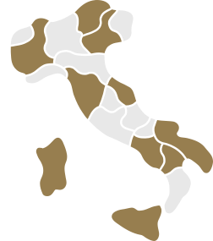
VINS ROUGES ITALIENS / VINI ROSSI ITALIANI / ITALIAN RED WINES
Super Tuscans millésimes €
Antinori Badia a Passignano Chianti Riserva 2013 225
Antinori Solaia 2019 1.250
Antinori Tignanello 2022 575
Antinori Tignanello Demi-Bouteille 2022 310
Capannelle Chianti Classico 2022 155
Avignonesi Desiderio Merlot 2018 390
Avignonesi & Capannelle 50&50 2019 435
Bibi Graetz Testamatta 2018 275
Montevertine Le Pergole Torte 2022 999
Le Mortelle Poggio alla Nane 2016 310
Il Marroneto Rosso Di Montalcino Iacopo 2020 225
Querceto di Castellina Sei Chianti Classico 2017 210
Tenuta Guada al Tasso Il Bruciato 2022 135
Tenuta Guada al Tasso San Walfredo 2019 1.190
Tenuta Guada al Tasso Matarocchio 2011 1.390
Tenuta San Guido Le Difese 2022 125
Tenuta San Guido Sassicaia 2019 1.390
Tenuta San Guido Sassicaia° 2018 1.590
Tenuta Sette Cieli Noi 4 2022 135
Tenuta dell’Ornellaia Le Volte 2022 125
Tenuta dell’Ornellaia Ornellaia 2021 860
Tenuta dell’Ornellaia Ornellaia° 2012 1.490
Tenuta dell’Ornellaia Ornellaia Demi-Bouteille 2020 450
Tenuta dell’Ornellaia Masseto 2012 3.290
Tenuta dell’Ornellaia Masseto 2019 2.790
Tenuta dell’Ornellaia Masseto 2021 2.100
Tenuta Luce Montalcino Luce Della Vite 2020 525
Tenuta Del Castello Del Terriccio Lupicaia 2016 435
Tenuta Del Castello Del Terriccio Tassinaia 2020 125
Tenuta la Massa Giorgio Primo 2018 475
bRunello Di Montalcino
Antinori Pian Delle Vigne Brunello di Montalcino 2019 275
Argiano Brunello di Montalcino 2018 510
Il Marroneto Brunello di Montalcino 2020 390
Ciacci Piccolomini D’Aragona Brunello di Montalcino 2019 300
Tenuta Luce Brunello di Montalcino 2017 610

VeNeTo
Allegrini Amarone Classico 2020 310
Garbole Hurlo 2013 999
Quintarelli Giuseppe Valpolicella 2016 510
Quintarelli Giuseppe Alzero Cabernet 2016 1.190
Quintarelli Giuseppe Amarone della Valpolicella 2015 1.790

.

nON iNCLUS/nOT INCLUDED
UMBRIA millésimes €
Le Thadee Giulio II Montefalco Sagrantino 2019 100
Le Thadee Costa Secca Umbria 2022 88
BASILICATA
Eubea Roinos Aglianico del Vulture Riserva 2012 300
Cantina Del Notaio L’Atto Aglianico 2022 88
Cantina Del Notaio La Procura Primitivo 2021 130
Cantina Del Notaio La Firma 2017 175
Cantina Del Notaio La Firma Demi-Bouteille 2014 88
Cantina Del Notaio Il Lascito VenticinqueAnni sa 610
Cantina Venosa Carato Venusio Aglianico Superiore 2017 110
Tenuta Parco Dei Medici Spaccasassi 2021 99
PIEMONTE
Amistà Nizza 2021 110
Amistà Nizza Riserva 2020 200
Cordero di Montezemolo Barolo Enrico VI 2009 360
Cavallotto Barolo Bricco Boschis 2018 350
Gaja Barbaresco 2022 985
Gaja Barolo Dagromis 2020 350
Gaja Sito Moresco 2022 235
La Spinetta Barolo Campé 2006 610
La Spinetta Barbaresco Starteri 2021 590
Pio Cesare Barolo 2020 225
Prunotto Nebbiolo Occhetti 2021 115
Giacomo Conterno Riserva Monfortino 1999 3.790

SARDEGNA
Argiolas Turriga 2018 360

Puglia
Feudi San Gregorio Primitivo 2021 120

SICILIA
Donnafugata Mille e una Notte 2021 240
Planeta Sito Dell’Ulmo Merlot 2013 105
Idda Etna Rosso 2021 185

TRENTINo
Tenuta San Leonardo San Leonardo Riserva 2015 325
J.Hosfatter Pinot Nero 2023 160
Cantina Terlano Pinot Nero 2023 135
Cantina Terlano Pinot Nero Monticol Riserva 2022 205

magnum et GRand Format
Antinori Tignanello 2020 1.230
Le Macchiole Messorio 2016 2.290
Tenuta Dell’Ornellaia Ornellaia 2020 1.750
Tenuta San Guido Sassicaia 2021 2.390
Cantina Del Notaio L’Atto 2022 175
Cantina Del Notaio La Firma Aglianico Delle Vulture 2014 360
Cantina Del Notaio La Firma 3L 2015 810
nON iNCLUS/nOT INCLUDED
VINS ROSÉS FRANÇAIS / VINI ROSÉ FRANCESI / FRENCH ROSÉ WINES
PROVENCE millésimes €
Château d’Esclans Garrus 2020 360
Château d’Esclans Garrus MAGNUM 2015 685
Château Minuty Rosé & Or 2024 110
Domaine de Pascati Signature Pascati 2022 260
Domaine de L’Ile Cotes Provence 2023 99
Domaine Gérard Bertrand Clos du Temple 2019 485
Domaine La Rouilliere Grand Reserve 2024 95
Frescolbaldi Alié 2024 80

VINS DU MONDE / VINI DEL MONDO / WINES FROM THE WORLD

AMERICA
Napa Valley Opus One 2013 1.900
Napa Valley Overture 2021 615
CHILI
Viña Concha y Toro Almaviva 2019 635

ESPAGNE

Virtus Gran Riserva Ribera del Duero 2017 215
Virtus Ribera Del Duero Crianza Blanc 2021 105
Bodega Numanthia Tinta De Toro 2017 190

Nouvelle zÉlAnde
Cloudy Bay Te Wahi Pinot Noir 2018 305
Cloudy Bay Te Koko Sauvignon 2021 200

VINS DOUX / VINI DOLCI / SWEET WINES
Le Thadee Passito Montefalco Sagrantino 37.5 2019 65
Donnafugata Ben Ryè Passito Di Pantelleria 2021 210
Castello Della Sala Muffato 37.5 2020 160
Henri Bourgeois D’Horees 37.5 2014 110
Otello Ceci Lambrusco sa 65

Prix en Euros
Vin issu de la viticulture biologique
Prezzi in euro
Vino da viticoltura biologica
Prices in euro
Wine from organic viticulture

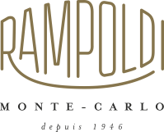
Rampoldi Monte-Carlo
3, Avenue des Spélugues,
98000 Monaco
+377 93 30 70 65
contact@rampoldi.mc

